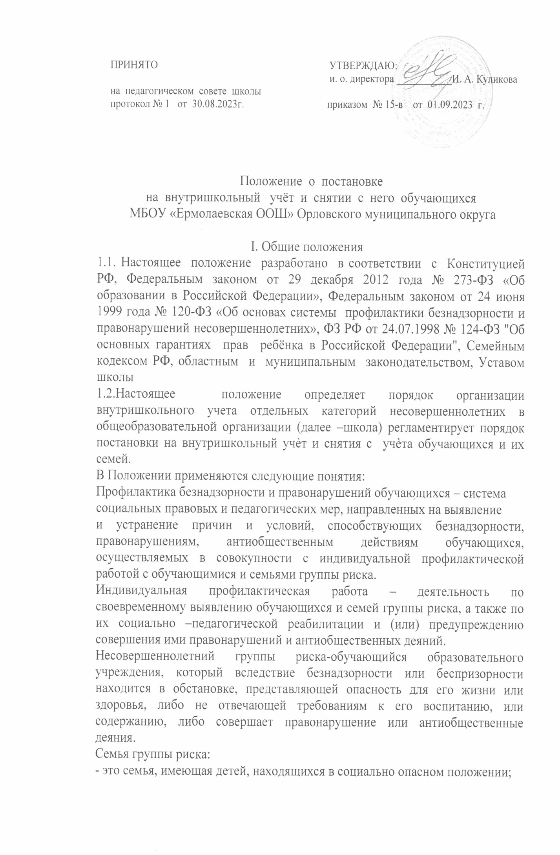

- семья, где родители или законные представители несовершеннолетних не исполняют своих обязанностей по обучению и воспитанию детей;
- семья, где родители или законные представители несовершеннолетних не исполняют своих обязанностей по содержанию детей;
- семья, отрицательно влияющая на поведение детей;
- семья, где жестоко обращаются с детьми.
Учет в образовательном учреждении обучающихся и семей группы риска (далее– ВШУ) - система индивидуальных профилактических мероприятий,
осуществляемая образовательным учреждением в отношении обучающегося и семей группы риска, которая направлена на:
1) предупреждение безнадзорности, беспризорности, правонарушений и
антиобщественных действий несовершеннолетних, выявление и устранение
причин и условий, способствующих этому;
2) обеспечение защиты прав и законных интересов несовершеннолетних;
3)социально-педагогическую реабилитацию несовершеннолетних, находящихся в социально опасном положении;
4) выявление и пресечение случаев вовлечения несовершеннолетних в совершение преступлений, других противоправных и (или) антиобщественных действий, а также случаев склонения их к суицидальным действиям.
1.3.Основным требованием, предъявляемым к организации внутришкольного учета отдельных категорий несовершеннолетних в школе, является постоянное обеспечение полноты и достоверности данных, определяющих их количественный состав.
1.4.Организация внутришкольного учета отдельных категорий несовершеннолетних в школе обеспечивается ее руководителем.
1.5.Ведение внутришкольного учета отдельных категорий несовершеннолетних в школе, а также персональных дел таких несовершеннолетних осуществляется заместителем руководителя по воспитательной работе, либо иным лицом, на которое руководителем образовательной организации возложены обязанности по ведению внутришкольного учета отдельных категорий несовершеннолетних, на основании решений органов управления школой (в случаях, если к компетенции данных органов отнесено решение вопросов профилактики безнадзорности и правонарушений несовершеннолетних).
II. Основные цели и задачи
Основной целью внутришкольного учета отдельных категорий несовершеннолетних в школе, является формирование полной и достоверной информации о несовершеннолетних, подлежащих внутришкольному учету, а также анализ и использование данной информации для принятия управленческих решений,направленных на профилактику совершения ими правонарушений, устранение причин и условий, способствующих их безнадзорности и правонарушениям, а также проведение социально-профилактических мероприятий всеми службами ОУ по оказанию
педагогической психологической помощи семьям и учащимся в решении возникших проблем, коррекции девиантного поведения.
Основные задачи:
Организация индивидуальной профилактической работы по профилактике безнадзорности и правонарушений несовершеннолетних;
Обеспечение контроля за реализацией в школе деятельности по
профилактике безнадзорности и правонарушений несовершеннолетних и
индивидуальной профилактической работы;
Оценка эффективности деятельности школы по профилактике безнадзорности и правонарушений несовершеннолетних и индивидуальной профилактической работы;
Предупреждение безнадзорности, беспризорности, правонарушений и
антиобщественных действий несовершеннолетних;
Обеспечение защиты прав и законных интересов несовершеннолетних;
Социально-педагогическая реабилитация несовершеннолетних, находящихся в социально опасном положении;
Своевременное выявление детей и семей, находящихся в социально опасном
Положении или группе риска по социальному сиротству;
Выявление и пресечение случаев вовлечения несовершеннолетних в
совершение преступлений, других противоправных и (или) антиобщественных действий, а также случаев склонения их к суицидальным действиям;
Оказание социально-психологической и педагогической помощи несовершеннолетним с отклонениями в поведении, имеющими проблемы в обучении.
III. Категории несовершеннолетних, подлежащих внутришкольному учету.
3.1. В образовательных организациях внутришкольному учету подлежат следующие категории несовершеннолетних:
а) в отношении которых в соответствии с частью 1 статьи 5 Федерального закона от 24 июня 1999 № 120-ФЗ «Об основах системы профилактики
безнадзорности и правонарушений несовершеннолетних» органы и учреждения системы профилактики безнадзорности и правонарушений несовершеннолетних проводят индивидуальную профилактическую работу;
б) причисляющие себя к объединениям антиобщественной направленности;
в) склонные к суициду и другим формам аутоагрессии;
г) не посещающие или систематически пропускающие по неуважительным причинам учебные занятия;
д) систематически допускающие неисполнение или нарушение устава школы, правил внутреннего распорядка, правил проживания в интернате и иных локальных нормативных актов по вопросам организации и осуществления образовательной деятельности;
е) не успевающие по учебным предметам.
3.2.Несовершеннолетний считается систематически пропускающим по неуважительным причинам учебные занятия в случае, если он допустил пропуски без уважительной причины 20 % и более учебных занятий от общего количества учебных занятий, установленных в данном месяце.
3.3.Несовершеннолетний считается не посещающим по неуважительным причинам учебные занятия в случае, если он не посещал учебные занятия без уважительной причины непрерывно в течение 5 и более учебных дней.
3.4.Несовершеннолетний считается систематически допускающим неисполнение или нарушение устава школы правил внутреннего распорядка, правил проживания в интернате и иных локальных нормативных актов по вопросам организации и осуществления образовательной деятельности в случае, если он в течение трех месяцев неоднократно допустил указанные деяния, и к нему были применены меры дисциплинарного взыскания.
IV. Организация деятельности по постановке
На внутришкольный учѐт или снятию с учѐта.
Решение о постановке на внутришкольный учѐт или снятии с учѐта принимается на заседании Совета профилактики правонарушений (далее - Совет) и оформляется приказом директора. Для постановки несовершеннолетнего и (или) семьи на внутришкольный учѐт секретарю Совета за три дня до заседания представляются следующие документы:
Представление классного руководителя на постановку на внутришкольный учет.
Характеристика несовершеннолетнего.
Акт обследования материально-бытовых условий семьи (при необходимости).
Справка о профилактической работе с несовершеннолетним и его родителями (законными представителями), подготовленная классным руководителем;
Для снятия несовершеннолетнего и (или) семьи с внутришкольного
учѐта представляются следующие документы - информация ответственного лица, назначенного решением Совета, о выполнении плана индивидуальной профилактической работы с несовершеннолетним и его родителями (законными представителями), с обязательными результатами работы и предложениями по дальнейшему сопровождению.
На заседании Совета обсуждается и утверждается план индивидуальной
профилактической работы с несовершеннолетним и его родителями (законными представителями), определяются сроки выполнения намеченных мероприятий и ответственные лица.
Секретарь Совета или классный руководитель доводит решение Совета до сведения родителей (законных представителей), если они не присутствовали на заседании Совета
Ведутся журналы учѐта учащихся и семей, состоящих на внутришкольном учѐте, на учѐте в комиссии по делам несовершеннолетних и защите их
прав (далее – КДН и ЗП), подразделении по делам несовершеннолетних отдела внутренних дел (далее - ПДН ).Проводится сверка списков учащихся и семей, состоящих на внутришкольном учѐте, на учѐте в КДН и ЗП, ПДН на 5 сентября, 1 января.
V. Основания для постановки
на внутришкольный учѐт несовершеннолетнего
5.1.Основания для постановки на внутришкольный учѐт несовершеннолетних исходят из статей 5, 6, 14 Федерального Закона «Об основах системы профилактики безнадзорности и правонарушений несовершеннолетних»:
А) Непосещение или систематические пропуски занятий без уважительных причин (20% пропусков занятий без уважительной причины в течение четверти).
Б) Группа риска:
- безнадзорность или беспризорность.
- бродяжничество или попрошайничество.
-употребление психоактивных и токсических веществ, наркотических средств, спиртных напитков.
-участие в неформальных объединениях и организациях антиобщественной
направленности.
- совершение правонарушения до достижения возраста, с которого наступает
уголовная ответственность.
5.2.Систематическое нарушение внутреннего распорядка школы (систематическое невыполнение д/з, отказ от работы на уроке, постоянное отсутствие учебника, тетради, и др. на основании докладных педагогических работников школы).
5.3.Систематическое нарушение дисциплины в школе (отклоняющееся поведение : драки, грубость, сквернословие, нарушение дисциплины на уроке и др.) и Устава образовательного учреждения.
5.4. Постановка на внутришкольный учет предусматривает:
- характеристика ученика (психолого-педагогическая).
- ежедневный контроль посещения ОУ, дисциплина на занятиях.
- успеваемость учащегося.
- внеурочная занятость.
5.5.По истечении контрольного срока на совете профилактики рассматривается вопрос о дальнейшем пребывании учащегося на внутришкольном учете либо его снятии.
5.5.Основания для постановки на внутришкольный учѐт семьи, в которой
родители (законные представители):
- не исполняют обязанностей по воспитанию, обучению и (или) содержанию своих детей.
- злоупотребляют наркотиками и спиртными напитками; отрицательно влияют на поведение несовершеннолетних, вовлекают их в противоправные действия (преступления, бродяжничество, попрошайничество, проституцию, распространение и употребление наркотиков, спиртных напитков т.д.).
-допускают в отношении своих детей жестокое обращение.
- состоят на учѐте в КДН и ЗП, ПДН.
VI. Основания для снятия обучающихся с внутришкольного учѐта
6.1. Основаниями для снятия обучающихся с внутришкольного учѐта являются:
- Позитивные изменения, сохраняющиеся длительное время (минимум 2 месяца), указанных в настоящем положении обстоятельств жизни обучающегося по ходатайству и характеристики классного руководителя.
- Окончившие государственное ОУ.
- Перешедшие в другое ОУ
- Данные о снятии несовершеннолетнего, его родителей с учѐта в КДН и ЗП, ПДН.
- Достижение 18 лет
6.2.В случае принятия решения о прекращении учета несовершеннолетнего в школе информация о несовершеннолетнем передается лицу, ответственному за ведение учета, для внесения соответствующей отметки в журнал учета.
6.3.Вопрос о постановке - снятии учащегося в каждом случае рассматривается индивидуально с учетом конкретной ситуации. Таким образом, возможны изменения в контрольном сроке и уровне профилактической работы.
VII. Основания проведения индивидуальной
профилактической работы с обучающимися
7.1. Основаниями проведения индивидуальной профилактической работы в отношении несовершеннолетних, их родителей или иных законных представителей являются обстоятельства, предусмотренные статьей 5 Федерального закона (№ 120-ФЗ от24.06.1999),если они зафиксированы в следующих документах:
1) заявление несовершеннолетнего либо его родителей или иных законных представителей об оказании им помощи по вопросам, входящим в компетенцию органов и учреждений системы профилактики безнадзорности и правонарушений несовершеннолетних;
2) постановление комиссии по делам несовершеннолетних и защите их прав, прокурора, руководителя следственного органа, следователя, органа дознания или начальника органа внутренних дел;
3) документы, определенные настоящим Федеральным законом как основания помещения несовершеннолетних в учреждения системы профилактики безнадзорности и правонарушений несовершеннолетних;
4) заключение, утвержденное руководителем органа или учреждения системы профилактики безнадзорности и правонарушений несовершеннолетних, по результатам проведенной проверки жалоб, заявлений или других сообщений.
VIII. Сроки проведения индивидуальной профилактической работы
8.1.Индивидуальная профилактическая работа в отношении несовершеннолетних, их родителей или иных законных представителей проводится в сроки, необходимые для оказания социальной и иной помощи несовершеннолетним, или до устранения причин и условий, способствовавших безнадзорности, беспризорности, правонарушениям или антиобщественным действиям несовершеннолетних, или наступления других обстоятельств, предусмотренных законодательством Российской Федерации. Минимальным периодом проведения индивидуальной профилактической работы с несовершеннолетними является учебная четверть (триместр). По итогам минимального периода проведения индивидуальной профилактической работы проводится оценка результатов индивидуальной профилактической работы с несовершеннолетними.
8.2. Школьным Советом профилактики правонарушений совместно с классным руководителем разрабатывается план профилактической работы с данным несовершеннолетним сроком не менее, чем на полгода. На учащегося заводится учетная карточка. Учетная карточка ведется социальным педагогом или педагогом-психологом, классным руководителем (далее именуемые ответственными) совместно, по необходимости с привлечением других служб, в чьи обязанности входит работа с данной категорией несовершеннолетних. К карточке могут быть приобщены следующие документы:
- документы, содержащие сведения, послужившие основанием для постановки на внутришкольный учет несовершеннолетнего;
- справка об установочных данных несовершеннолетнего;
- акт обследования семейно-бытовых условий жизни несовершеннолетнего;
- характеристика несовершеннолетнего, написанная классным руководителем (написание рекомендуется не реже одного раза в три месяца с отражением произошедших изменений);
- сведения о динамике успеваемости несовершеннолетнего в течение учебной четверти, триместра, полугодия, года;
- сведения о пропусках учебных занятий за каждый месяц (с указанием причины пропусков);
- сведения о работе с несовершеннолетним и его семьей;
- план индивидуальной профилактической работы с несовершеннолетним, утвержденный руководителем школы;
- копии межведомственных планов индивидуальной профилактической работы с несовершеннолетним, утвержденных постановлением территориальной комиссии по делам несовершеннолетних и защите их прав муниципального образования области.
-результаты проведенных с несовершеннолетним диагностик, анкетирования, тестирования;
- рекомендации педагога-психолога по работе с несовершеннолетним, данные классному руководителю, социальному педагогу, учителям;
- докладные, объяснительные и другие документы, свидетельствующие о проводимой с несовершеннолетним работе;
- документы, свидетельствующие о снятии несовершеннолетнего с учета в
общеобразовательной организации;
- иные документы.
8.3. Ответственные лица проводят профилактическую работу согласно разработанному совместно со школьным Советом профилактики правонарушений по плану. Ответственные проводят анализ профилактической работы с несовершеннолетними, стоящими на внутришкольном учете. В планах работы классного руководителя, социального педагога ,школьного Совета профилактики правонарушений большое место отведено контролю за учебной и внеурочной деятельностью несовершеннолетнего, т. к. чаще всего именно отсутствие четкого контроля со стороны родителей является причиной неуспеваемости и отклоняющегося поведения несовершеннолетнего.Обо всех результатах контроля за несовершеннолетним родители ставятся в известность классным руководителем или членом школьного Совета профилактики правонарушений. В случаях отсутствия несовершеннолетнего, стоящего на внутришкольном учете, на занятиях без уважительной причины в школу сразу вызываются классным руководителем, его родители. Если пропуски занятий, плохая подготовка к ним становятся систематическими, родители с несовершеннолетним вызываются на заседание
школьного Совета профилактики правонарушений, где рассматриваются вопросы:
• невыполнения родителями обязанностей по обучению и воспитанию
несовершеннолетнего;
• уклонение несовершеннолетнего от обучения (прогулы, невыполнение домашних заданий, не работал на уроках).
8.4. Если в результате проведения профилактической работы классным
руководителем, социальным педагогом , с несовершеннолетним и его семьей
делается вывод о необходимости особой психологической помощи подростку и его семье, председатель школьного Совета профилактики правонарушений обращается с запросом о помощи несовершеннолетнему и его семье в Службу ПМПК сопровождения школы.
8.5. Если родители отказываются от помощи, предлагаемой школой, сами не занимаются проблемами ребенка, школьный Совет профилактики правонарушений выносит решение об обращении с представлением в Комиссию по делам несовершеннолетних:
- О проведении профилактической работы с несовершеннолетними, употребляющими спиртные напитки, наркотические вещества, психотропные вещества, привлекавшимися к административной ответственности, вернувшимися из специальных учебно- воспитательных или лечебно- воспитательных учреждений закрытого типа.
-О рассмотрении материала в отношении несовершеннолетнего, совершившего деяние, за которое установлена административная ответственность;
- Об оказании помощи в организации занятий дополнительным образованием
несовершеннолетнего, состоящего на профилактическом учете в объединениях муниципального уровня.
- Об оказании помощи в организации летнего отдыха несовершеннолетнего,
состоящего на профилактическом учете.
- Об исключении несовершеннолетнего, достигнувшего 16 – летнего возраста, из образовательного учреждения, о переводе на иную форму обучения или в другое образовательное учреждение;
- О рассмотрении материала в отношении родителей (законных представителей), не выполняющих свои обязанности по содержанию, воспитанию или обучению несовершеннолетнего;
- Об административных мерах воздействия на родителей несовершеннолетних и самих несовершеннолетних, уклоняющихся от выполнения Закона РФ "Об образовании". Для этого требуется определенный набор документов:
• представление с общей справкой о проведенной профилактической работе с несовершеннолетним и его семьей;
• характеристика на несовершеннолетнего;
• выписка из протокола заседания школьного Совета профилактики правонарушений;
• копии актов посещения семьи;
8.6. На заседании школьного Совета профилактики правонарушений по вопросу снятия с внутришкольного профилактического учета несовершеннолетнего приглашаются уведомлением родители. Родители подписываются под решением школьного Совета профилактики правонарушений о снятии с учета несовершеннолетнего.
8.7. В некоторых случаях на школьном Совете профилактики правонарушений можно вручить благодарность родителям за своевременную поддержку и помощь педагогическому коллективу в выработке совместных действий, необходимых для помощи несовершеннолетнему в преодолении им возникших трудностей. Это является хорошим стимулом в развитии позитивных отношений семьи к мерам, предпринимаемым педагогическим коллективом школы. Необходимо также отметить результативную работу самого несовершеннолетнего, продумать, каким образом это лучше сделать.
8.7. Итогом проведенной профилактической работы, а также процедуры снятия с внутришкольного учета должен быть союз педагогического коллектива, несовершеннолетнего и его родителей (законных представителей), основанный на позитивных отношениях, а также желание каждого участника процесса не останавливаться на достигнутом, преодолевать возникающие на их жизненном пути трудности, ставить перед собой цели и добиваться их достижения.
IX. Ответственность и контроль.
9.1 Ответственность за индивидуальную профилактическую деятельность в отношении каждого учащегося, поставленного на внутришкольный учет, несут педагоги (классные руководители, педагог-психолог), утвержденные приказом директора школы.
9.2. Контроль за качеством исполнения проводимой работы возлагается на заместителя директора по УВР школы.

